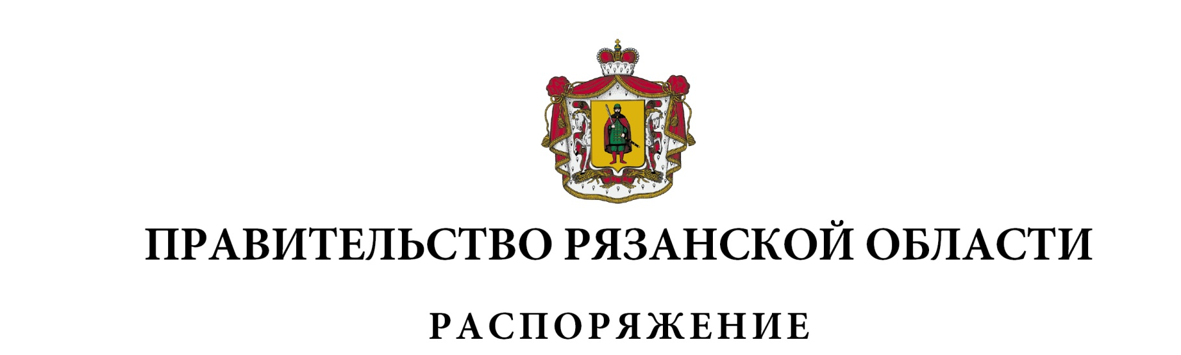
от 28 февраля 2022 г. № 89-р

Внести в распоряжение Правительства Рязанской области от 10.11.2017 № 511-р (в редакции распоряжений Правительства Рязанской области
от 15.12.2017 № 596-р, от 27.02.2018 № 90-р, от 05.12.2018 № 563-р,
от 26.09.2019 № 451-р, от 14.07.2020 № 291-р, от 20.08.2020 № 378-р) следующие изменения:
1) пункт 3 изложить в следующей редакции:
«3. Контроль за исполнением настоящего распоряжения возложить на заместителя Председателя Правительства Рязанской области
А.А. Никитина.»;
2) в приложении № 1:
- включить в состав Совета по внедрению практики «бережливого производства» в Рязанской области следующих лиц:
Никитин  Артём Александрович | - | заместитель Председателя Правительства Рязанской области, заместитель председателя Совета
Поскребышев  Вячеслав Юрьевич | - | руководитель центра бережливого производства Автономной некоммерческой организации «Агентство развития бизнеса Рязанской области», секретарь Совета (по согласованию)
Меньшов  Вячеслав Юрьевич | - | министр строительного комплекса  Рязанской области
Наумова  Марина Александровна | - | министр финансов Рязанской области
Решетник  Вадим Алексеевич | - | министр транспорта и автомобильных дорог Рязанской области
Устинов  Дмитрий Владимирович | - | первый заместитель министра топливно-энергетического комплекса и жилищно-коммунального хозяйства Рязанской области
Фомина  Жанна Александровна | - | министр по делам территорий и информационной политике Рязанской области
Шемякин  Борис Викторович | - | министр сельского хозяйства и продовольствия Рязанской области
Шаститко  Александр Петрович | - | председатель Совета муниципальных образований Рязанской области  (по согласованию),
исключив Р.П. Петряева, В.В. Фролова, С.В. Горячкину, В.А. Стройкова, И.В. Ушакова, В.В. Несина;
- наименование должности Ворфоломеева Андрея Владимировича изложить в следующей редакции: «министр экономического развития Рязанской области»;
- наименование должности Емеца Валерия Сергеевича изложить в следующей редакции: «исполняющий обязанности заместителя Председателя Правительства Рязанской области»;
- наименование должности Попова Виталия Юрьевича изложить в следующей редакции: «министр культуры Рязанской области»;
- наименование должности Любимовой Оксаны Владимировны изложить в следующей редакции: «директор Акционерного общества «Корпорация развития Рязанской области» (по согласованию)»;
3) в приложении № 2:
- разделы I «Общие положения», II «Задачи Совета» изложить в следующей редакции:

«I. Общие положения

Совет по внедрению практики «бережливого производства» в Рязанской области (далее – Совет) является межведомственным координационным органом при Правительстве Рязанской области, образованным в целях повышения эффективности и качества государственного управления, формирования культуры «бережливого производства» в деятельности исполнительных органов государственной власти Рязанской области, подведомственных им учреждений, предприятий и организаций.

II. Задачи Совета

Задачами Совета являются:
- организация взаимодействия исполнительных органов государственной власти Рязанской области, органов местного самоуправления муниципальных образований Рязанской области, подведомственных им учреждений, предприятий и организаций, осуществляющих реализацию мероприятий по внедрению технологий «бережливого производства»;
- координация, мониторинг и контроль за внедрением технологий «бережливого производства» в сфере государственного управления;
- популяризация культуры «бережливого производства».»;
- в разделе III «Права Совета»:
в абзаце втором слово «центральных» исключить;
в абзаце третьем:
слово «центральных» исключить;
после слова «учреждений» дополнить словом «, предприятий»;
- абзац тринадцатый раздела IV «Состав и организация деятельности Совета» признать утратившим силу.
Губернатор Рязанской области |  | Н.В. Любимов

